在github上新建一个仓库，克隆到本地，增加内容之后，用sourceTree推送到远端时，多次弹出重新数日密码对话框：原因：

sourcetree不知道托管类型，所以URL是错误的（从github上直接拷贝下来的URL是不行滴）对比：

前一个是从github上直接拷贝下来的URL，后面的时设置好之后的URL

解决办法：

1.选中sourceTree,进入仓库设置： 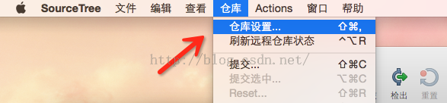

2. 进入编辑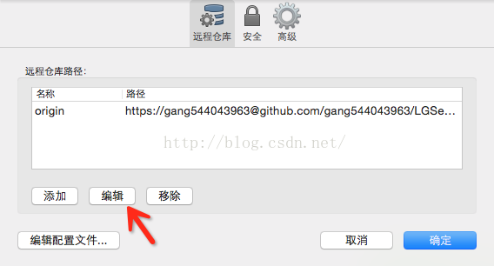

3.按照图上表的两个地方，先设置托管类型，URL会自动改变，如果没有改变，手动修改，就是给原来的URL的github前增加‘账户名+@’

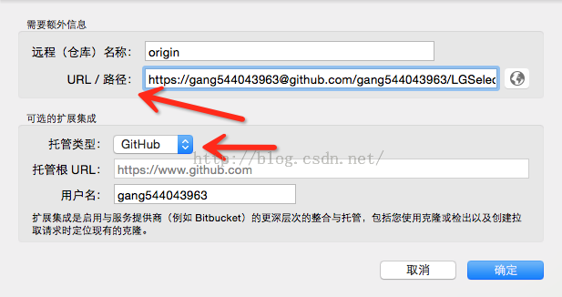

问题解决了！！！！